**НАЦИОНАЛЬНЫЙ ИССЛЕДОВАТЕЛЬСКИЙ УНИВЕРСИТЕТ**

**«ВЫСШАЯ ШКОЛА ЭКОНОМИКИ»**

Факультет компьютерных наук

Департамент программной инженерии

Дисциплина: «Архитектура вычислительных систем»

**Домашнее задание 3**

Пояснительная записка

**Выполнил:** Мунтян Александр Александрович  
  
*студент гр. БПИ198.*

**Москва**2020

Содержание

1. Текст задания 2

2. Применяемые расчетные методы 3

2.1. Теория решения задания 3

3. Тестирование программы 4

ПРИЛОЖЕНИЕ 1 5

Список литературы 5

ПРИЛОЖЕНИЕ 2 6

Код программы 6

1. Текст задания

Вариант 22

Первая задача о Винни-Пухе, или неправильные пчелы. Неправильные пчелы, подсчитав в конце месяца убытки от наличия в лесу Винни-Пуха, решили разыскать его и наказать в назидание всем другим любителям сладкого. Для поисков медведя они поделили лес на участки, каждый из которых прочесывает одна стая неправильных пчел. В случае нахождения медведя на своем участке стая проводит показательное наказание и возвращается в улей. Если участок прочесан, а Винни-Пух на 7 нем не обнаружен, стая также возвращается в улей. Требуется создать многопоточное приложение, моделирующее действия пчел. При решении использовать парадигму портфеля задач.

1. Применяемые расчетные методы
   1. Теория решения задания

При решении используется парадигму портфеля задач.

(Я не знаю, как подробно расписать, что происходит в коде, но кратко я постарался пояснить происходящее с помощью комментариев в коде)

1. Тестирование программы

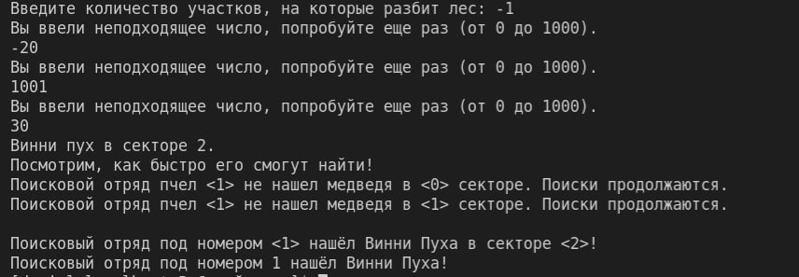

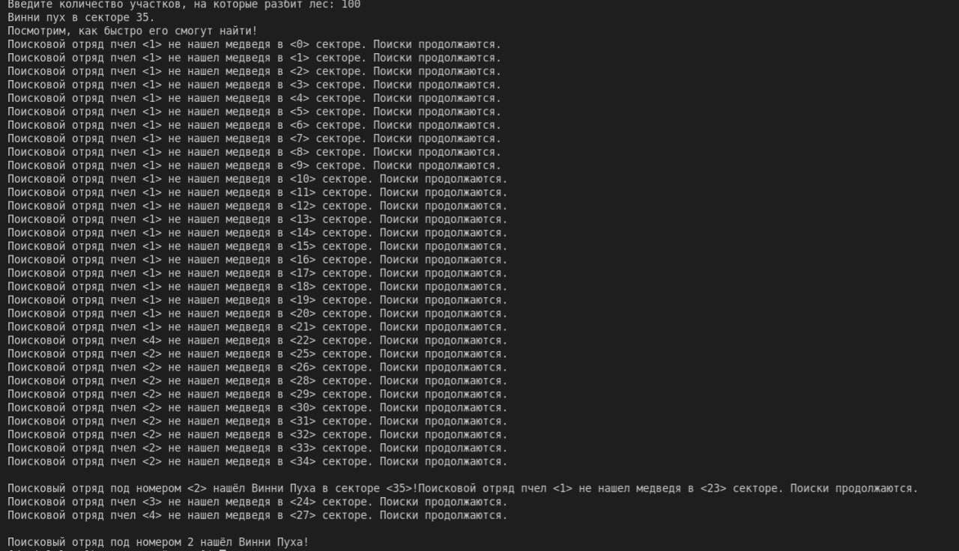

ПРИЛОЖЕНИЕ 1

Список литературы

1. SoftCraft [Электронный ресурс] // URL: http://softcraft.ru/edu/comparch/tasks/t03/ (дата обращения: 17.11.2020)

ПРИЛОЖЕНИЕ 2

Код программы

#include <math.h>

#include <iostream>

#include <vector>

#include <mutex>

#include <thread>

#include <pthread.h>

#include <ctime>

#include <random>

using namespace std;

pthread_rwlock_t rwlock; //блокировка чтения-записи

// Лес.

char* forest;

// Текущий сектор леса.

int currentSector = 0;

// Количество секторов в лесе.

int sectors_amount;

//разыскивается ли Винни Пух сейчас или нет

bool reached = false;

//поток, который нашел Винни

int winner = -1;

// Количество потоков.

int const THREADS_AMOUNT = 4;

//метод для поиска Винни Пуха в лесу

void* threadSearch(void* param)

{

//получение номера потока

int currThread = *((int*)param);

//выполянем наш поиск до тех пор пока Винни не найден

while (!reached) {

// Портфель задач: берем сектор из списка секторов, которые необходимо проверить.

// Блокируем для чтения

pthread_rwlock_wrlock(&rwlock);

// Считываем сектор, который проверяет данный поток и сдвигаем указатель на следующий сектор.

int i = currentSector++;

// Получаем значение данного сектора в массиве (есть там Винни или нет) W - присутствует * - отсутсвует.

char sector = forest[i];

// Разблокируем для чтения.

pthread_rwlock_unlock(&rwlock);

//если в данном секторе присутствует Винни - пчелы его находят

if (sector == 'W') {

// Инфо о поимке зверя.

fprintf(stdout, "\nПоисковый отряд под номером <%d> нашёл Винни Пуха в секторе <%d>!", currThread, i);

// Изменение флага состояния поиска.

reached = true;

// Запоминаем первый нашедший отряд.

winner = currThread;

}

else {

//если винни не окозалось в секторе - выводится соответствующее предупреждение.

fprintf(stdout,

"Поисковой отряд пчел <%d> не нашел медведя в <%d> секторе. Поиски продолжаются.\n", currThread, i);

}

}

return nullptr;

}

int main() {

pthread_attr_t threadAttr;

pthread_attr_init(&threadAttr);

pthread_attr_setdetachstate(&threadAttr, PTHREAD_CREATE_DETACHED);

cout << "Введите количество участков, на которые разбит лес: ";

cin >> sectors_amount;

while (sectors_amount <= 0 || sectors_amount > 1000) {

cout << "Вы ввели неподходящее число, попробуйте еще раз (от 0 до 1000).\n";

cin >> sectors_amount;

}

forest = new char [sectors_amount] {'*'};

//Создаем гениратор и запоминаем сектор, в котором спрятался Винни Пух.

mt19937 generator(time(0));

auto hereIsWinnie = uniform_int_distribution<int>(1, sectors_amount)(generator);

//Добавляем Винни в лес.

forest[hereIsWinnie] = 'W';

// Выводим сектор на экран для информирования.

cout << "Винни пух в секторе " << hereIsWinnie << "." << endl << "Посмотрим, как быстро его смогут найти!" << endl;

// Блокировка чтения.

pthread_rwlock_init(&rwlock, NULL);

// Cоздание 4 потоков.

pthread_t threads[THREADS_AMOUNT];

int threads_names[THREADS_AMOUNT];

for (int i = 0; i < THREADS_AMOUNT; ++i) {

//присваиваем номера каждому потоку

threads_names[i] = i + 1;

pthread_create(&threads[i], NULL, threadSearch, (void*)(threads_names + i));

}

// Поиск медведя.

threadSearch((void*)&threads_names[0]);

// Главный поток ждет выполнения всех остальных.

for (int i = 0; i < THREADS_AMOUNT; ++i) {

pthread_join(threads[i], NULL);

}

// Вывод результатов.

cout << endl << "Поисковый отряд под номером " << winner << " нашёл Винни Пуха!" << endl;

return 0;

}